病気や不快な症状を良くするには、その人に合った適格な漢方薬を服用する必要があります。ご本人が直接ご相談に来られるのがいちばんよいのですが、お越しになれない方のためにこの容態書を作成致しました。八十年にわたる漢方薬専門店としての経験を活かし、一日でも早く快方に向かわれますよう、誠心誠意 処方の選定にあたります。ご面倒でもご記入いただきまして、郵送あるいはFAXで送信して下さい。
令和 年 月 日 現在
基本個人情報
お名前 様 生年月日 年 月 日 （ 歳） 性別 男・女
ご住所 〒
電話番号 メールアドレス
（身長 ㎝） ・ （体重 ㎏）
確認事項
・何かアレルギーがありますか？ ない・ある⇒（ ）
・今までに薬による副作用はありますか？ ない・ある⇒（お薬の名前と症状： ）
・今までに大きな病気にかかったことはありますか？ ない・ある⇒（病名： ）
・現在お医者にかかっていますか？ かかっていない・かかっている⇒（診断名： ）
・現在のんでいる薬、サプリメントはありますか？ ない・ある⇒（ ）
・（女性のみ）妊娠中あるいは授乳中ですか？ いいえ・はい⇒（妊娠何か月目： ）
・今までに漢方薬をのんだことがありますか？ ない・ある⇒（処方名： ）
漢方で治したい つらい症状をお書き下さい いつ頃から悪くなりましたか？

漢方的問診事項 各番号について、あてはまるところを○で囲んでください

1 食欲 ない ・ある ・普通
2 大便 （ 日 回）
便秘がち ・軟便 ・下痢便
・コロコロ便 ・血便 ・普通
3 小便 （朝から寝るまで 回くらい）
（夜間の尿回数 回くらい）
出にくい・残尿感がある・排尿痛がある
・蛋白尿・糖尿・血尿・異常なし
4 暑がり・寒がり（冷え症）・両方ある
・下半身は冷えるのに上半身がほてる
・どちらでもない
5 口が乾く・のどが乾く・水分を摂る量が多い
・のどは乾かないが水分を摂る様にしている
6 汗 かきやすい・あまりかかない
・寝汗をかく・発作的に汗が出る
・首から上にかく・異常なし
7 顔色 青白い・赤ら顔・黄色っぽい・普通
8 睡眠 眠れない・寝つきが悪い・眠りが浅い
・睡眠薬、安定剤を服用している
・異常なし
9 月経 痛む・不順
・期間が3～6日より（長い・短い）
・おりものがある ・閉経した
・異常なし
10 皮膚 ・カサカサしている ・くすんでいる
・湿疹の状態（ｼﾞｭｸｼﾞｭｸしている・
乾いている ・両方 ）
・かゆみがある ・赤みがある
・目の下にクマがある
・すぐあざになる
・ひび、あかぎれができる
・じんましんができやすい ・異常なし
11血圧 高い・低い・不安定
（最高血圧： 最低血圧： ）
・異常なし
12咳 ゼイゼイと痰を伴って出る
・粘っこくて切れにくい痰を伴うまたは
痰を伴わずコンコン乾いた咳が出る
・呼吸が苦しい ・異常なし
13鼻 鼻水が出る（青っ鼻で粘っこい・
うすい水様） ・鼻がつまる
・鼻水がのどに落ちる・鼻血が出やすい
・くしゃみが出る ・異常なし
14 全般 ・頭 痛・頭重感・吐き気・めまい
・立ちくらみ・耳鳴り・のぼせ・動悸
・首筋や肩がこる
・疲れやすい ・だるい
・気力が出ない ・貧血気味
・根気がない ・すぐ風邪をひく
・冷え症（背中・腰から下・手足）
・足、腰、腕が痛む
・足、腰、腕がしびれる
・手のひらや足の裏がほてる
・視力低下 ・目が疲れる
・（顔・手・足）にむくみがある
・微熱がある ・口が苦く感じる
・口臭が強い ・唾液が多い
・のど 胸先に何かつかえている感じ
がする
・胸やけがする ・げっぷが多い
・胃が痛い ・お腹が張る
・胃ががもたれる
・みぞおちの部分がつかえていて
重苦しい ・口内炎ができやすい
・下痢したり便秘したりする
・お腹がグーグー鳴りやすい
・下腹が冷たく感じる
・腸がモクモクと動いて痛む
・お腹で動悸がする
・お腹でポチャポチャ音がする
・しもやけができる
・冷えると手指が白や紫色になる
・クーラーが苦手・長湯が出来ない
・不安感がある ・イライラしがち
・焦り感がありソワソワと落ち着かない
・フケが多い
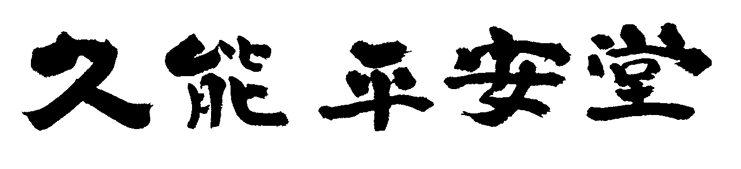
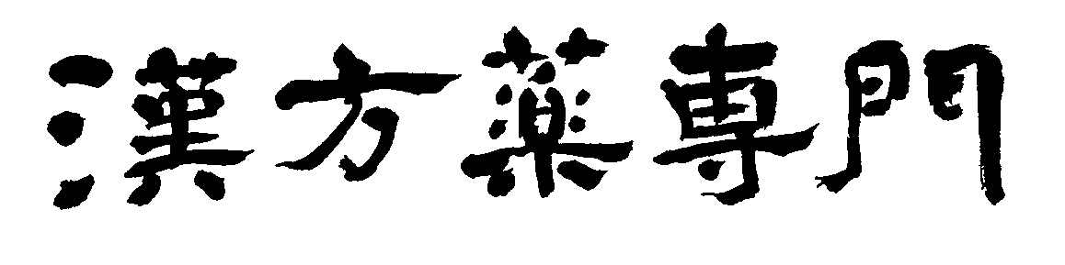


〒２７４-０８２５ 千葉県船橋市前原西2-11-11
電話・ＦＡＸ ０４７－４７２－３３６０
kanpou@kunou-heiandoh.jp

